**学案10　习题课：闭合电路欧姆定律的应用**

[目标定位] 1.进一步深入理解闭合电路欧姆定律.2.会应用闭合电路欧姆定律分析、计算有关电路问题．

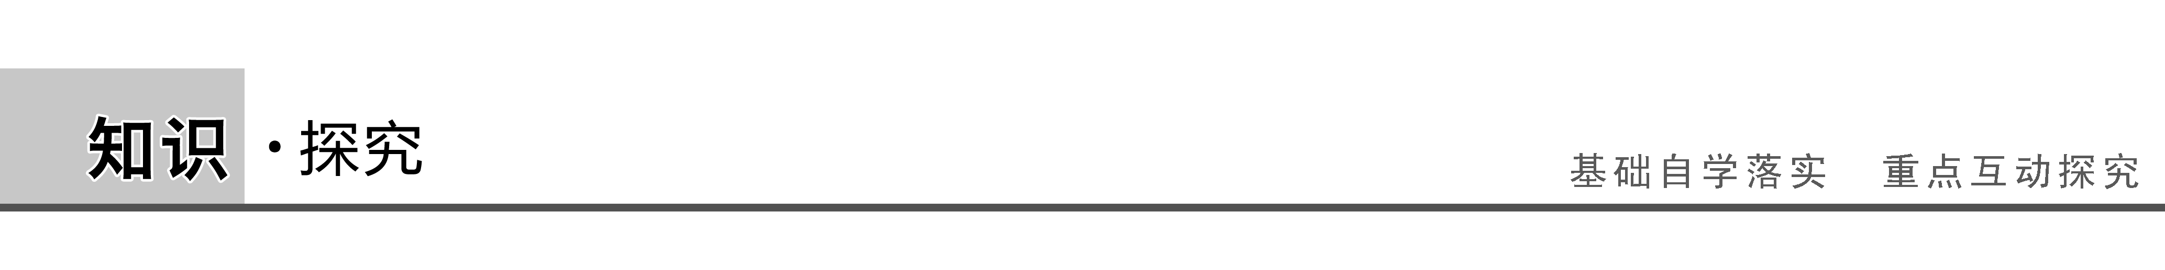

一、闭合电路的动态分析

1．特点：断开或闭合开关、滑动变阻器的滑片移动，使闭合电路的总电阻增大或减小，引起闭合电路的电流发生变化，致使外电压、部分电路的电压和部分电路的电流、功率等发生变化．是一系列的“牵一发而动全身”的连锁反应．

2．思维流程：

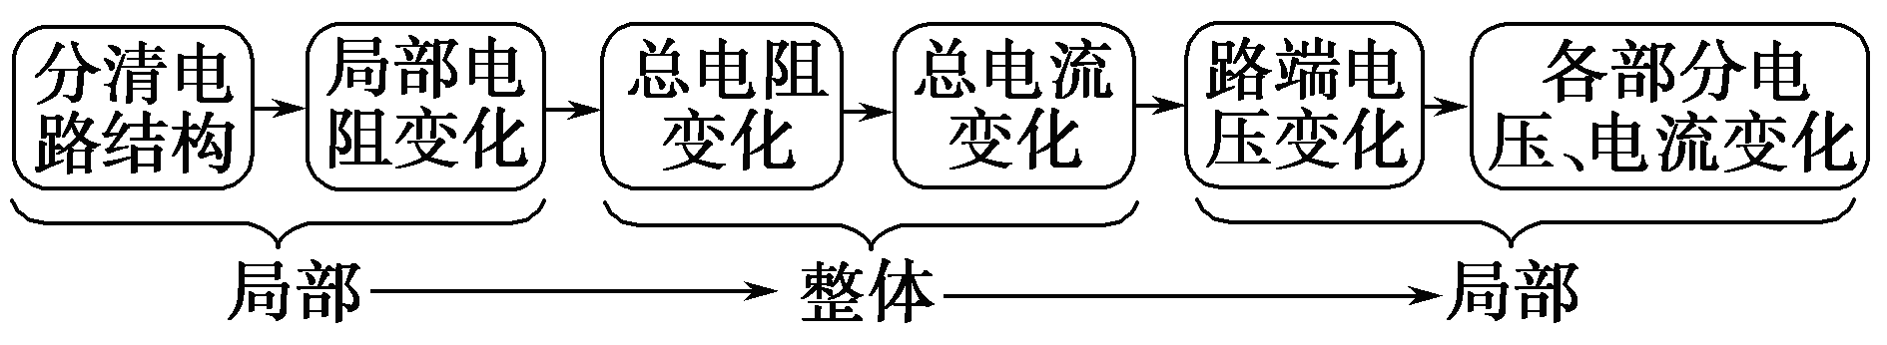

例1 在如图1所示的电路中，*R*1、*R*2和*R*3皆为定值电阻，*R*4为可变电阻，电源的电动势为*E*，内阻为*r*，设电流表的读数为*I*，电压表的读数为*U*，当*R*4的滑动触头向图中*a*端移动时(　　)

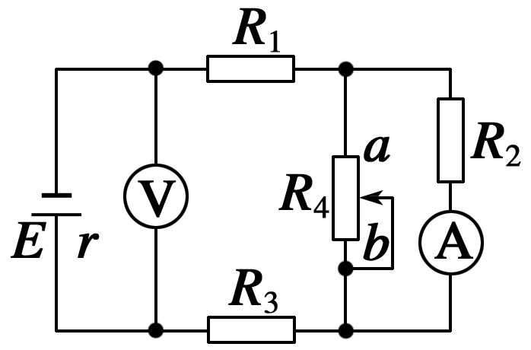

图1

A．*I*变大，*U*变小 B．*I*变大，*U*变大

C．*I*变小，*U*变大 D．*I*变小，*U*变小

解析　当*R*4的滑动触头向图中*a*端移动时，*R*4接入电路的电阻变小，外电路的总电阻就变小，总电流变大，路端电压变小，即电压表的读数*U*变小；由于总电流变大，使得*R*1、*R*3两端电压都变大，而路端电压又变小，因此，*R*2和*R*4并联两端电压变小，则电流表的读数*I*变小，故选D.



答案　D

针对训练1　如图2所示的电路，闭合开关S，待电路中的电流稳定后，减小*R*的阻值．则(　　)

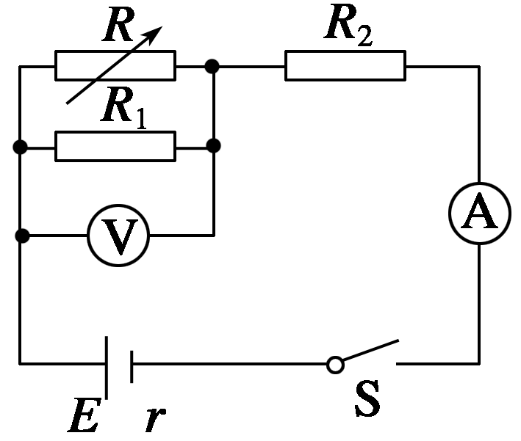

图2

A．电流表的示数减小

B．电压表的示数减小

C．电阻*R*2两端的电压减小

D．路端电压增大

答案　B

解析　题图中的电路结构是*R*1与*R*先并联，再与*R*2串联，故*R*↓→*R*总↓→*I*干↑→*U*内↑→*U*外↓.*R*2两端电压*U*2＝*I*干*R*2，*U*2增大，所以*R*与*R*1的并联电压减小，读数减小，A、C、D错误，B项正确．



二、闭合电路的功率

1．电源的总功率：*P*总＝*EI*；电源内电阻消耗的功率*P*内＝*U*内*I*＝*I*2*r*；电源输出功率*P*出＝*U*外*I*.

2.对于纯电阻电路，电源的输出功率*P*出＝*I*2*R*＝()2·*R*＝，当*R*＝*r*时，电源的输出功率最大，其最大输出功率为*P*m＝.电源输出功率随外电阻变化曲线如图3所示．

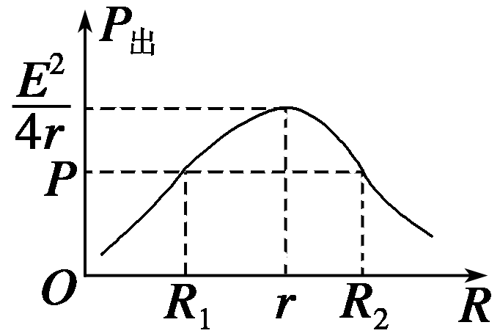

图3

3．电源的效率：指电源的输出功率与电源的总功率之比，即*η*＝＝＝.

对于纯电阻电路，电源的效率*η*＝＝＝ ，所以当*R*增大时，效率*η*提高．当*R*＝*r*(电源有最大输出功率)时，效率仅为50%，效率并不高．

例2　如图4所示，电路中*E*＝3 V，*r*＝0.5 Ω，*R*0＝1.5 Ω，变阻器*R*的最大阻值为10 Ω.

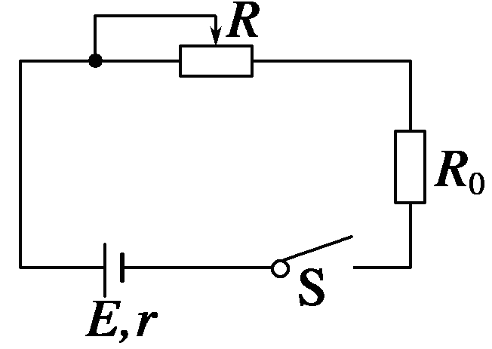

图4

(1)在变阻器的阻值*R*为多大时，变阻器上消耗的功率最大？最大为多大？

(2)在变阻器的阻值*R*为多大时，定值电阻*R*0上消耗的功率最大？最大为多大？

解析　(1)此种情况可以把*R*0归入电源内电阻，这样变阻器上消耗的功率，也就是电源的输出功率．

即当*R*＝*r*＋*R*0＝2 Ω时，*R*消耗功率最大为：

*P*m＝＝ W＝ W.

(2)定值电阻*R*0上消耗的功率可以表达为：*P*＝*I*2*R*0，因为*R*0不变，当电流最大时功率最大，此时应有电路中电阻最小，即当*R*＝0时*R*0上消耗的功率最大：

*P*m′＝*R*0＝×1.5 W＝ W.

答案　(1)2 Ω　W　(2)0　 W

例3　如图5所示，*A*为电源的*U*－*I*图线，*B*为电阻*R*的*U*－*I*图线，用该电源和电阻组成闭合电路时，电源的输出功率和效率分别是(　　)

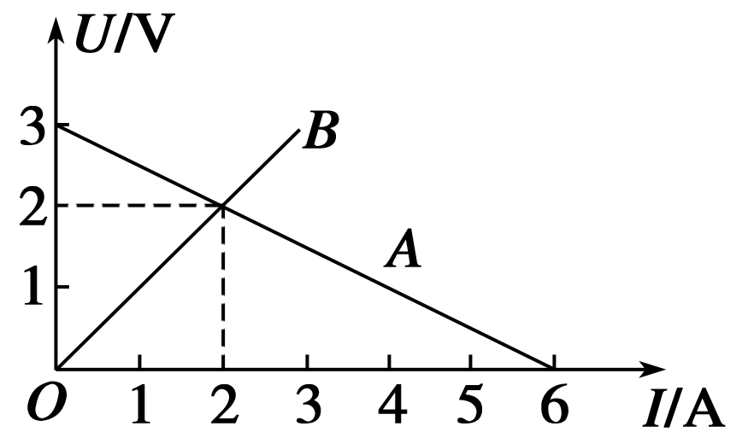

图5

A．4 W,33.3% B．2 W,33.3%

C．4 W,66.7% D．2 W,66.7%

解析　从题图可知*E*＝3 V，图线*A*和图线*B*的交点是电源和电阻*R*构成闭合电路的工作点，因此*P*出＝*UI*＝4 W，*P*总＝*EI*＝6 W.

电源的效率*η*＝＝＝66.7%.

答案　C

三、含电容器电路的分析与计算方法

在直流电路中，当电容器充、放电时，电路里有充、放电电流．一旦电路达到稳定状态，电容器在电路中就相当于一个阻值无限大(只考虑电容器是理想的不漏电的情况)的元件，电容器处电路可看做是断路，简化电路时可去掉它．分析和计算含有电容器的直流电路时，需注意以下几点：

1．电路稳定后，由于电容器所在支路无电流通过，所以在此支路中的电阻上无电压降低，因此电容器两极间的电压就等于该支路两端的电压．

2．当电容器和电阻并联后接入电路时，电容器两极间的电压与其并联电阻两端的电压相等．

3．电路的电流、电压变化时，将会引起电容器的充(放)电．如果电容器两端电压升高，电容器将充电；如果电压降低，电容器将通过与它连接的电路放电．

例4　如图6所示，电源电动势*E*＝10 V，内阻可忽略，*R*1＝4 Ω，*R*2＝6 Ω，*C*＝30 μF，求：

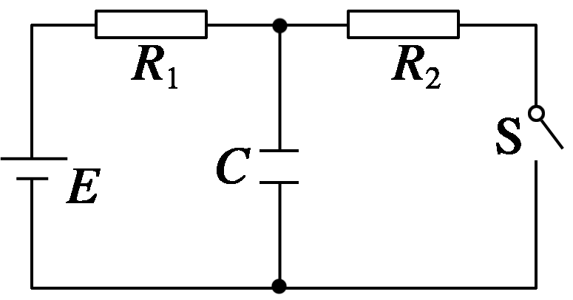

图6

(1)S闭合后，稳定时通过*R*1的电流；

(2)S原来闭合，然后断开，这个过程中流过*R*1的总电荷量．

解析　(1)电路稳定时，*R*1、*R*2串联，易求*I*＝＝1 A.

(2)S闭合时，电容器两端电压*UC*＝*U*2＝*I*·*R*2＝6 V，储存的电荷量*Q*＝*C*·*UC*.S断开至达到稳定后电路中电流为零，此时*UC*′＝*E*，储存的电荷量*Q*′＝*C*·*UC*′.很显然电容器上的电荷量增加了Δ*Q*＝*Q*′－*Q*＝*CUC*′－*CUC*＝1.2×10－4 C．电容器上电荷量的增加是在S断开以后才产生的，这只有通过*R*1这条电路实现，所以流过*R*1的电荷量就是电容器带电荷量的增加量．

答案　(1)1 A　(2)1.2×10－4 C

针对训练2　如图7所示电路中，电源电动势*E*＝9 V，内阻*r*＝2 Ω，定值电阻*R*1＝6 Ω，*R*2＝10 Ω，*R*3＝6 Ω，电容器的电容*C*＝10 μF.

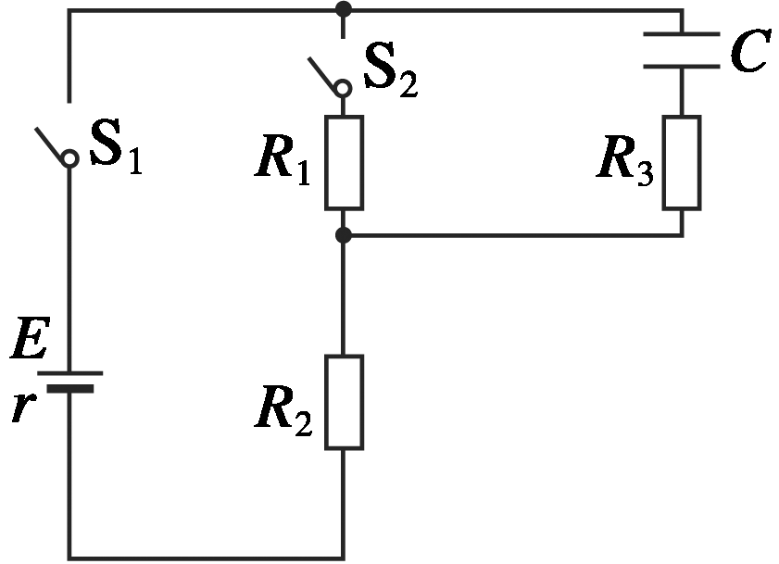

图7

(1)保持开关S1、S2闭合，求电容器所带的电荷量；

(2)保持开关S1闭合，将开关S2断开，求断开开关S2后流过电阻*R*2的电荷量．

答案　(1)3×10－5 C　(2)6×10－5 C

解析　(1)保持开关S1、S2闭合，则电容器两端的电压*UC*＝*UR*1＝*R*1＝×6 V＝3 V.

电容器所带的电荷量为*Q*＝*CUC*＝10×10－6×3 C＝3×10－5 C.

(2)保持开关S1闭合，将开关S2断开后，电路稳定时电容器两端的电压等于电源电动势，此时电容器上的电荷量*Q*′＝*CE*＝10×10－6×9 C＝9×10－5 C，而流过*R*2的电荷量等于电容器*C*上电荷量的增加量*QR*2＝Δ*Q*＝*Q*′－*Q*＝9×10－5 C－3×10－5 C＝6×10－5 C.

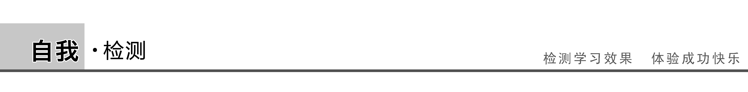

1．(闭合电路的动态分析)在如图8所示电路中，当滑动变阻器滑片*P*向下移动时，则(　　)

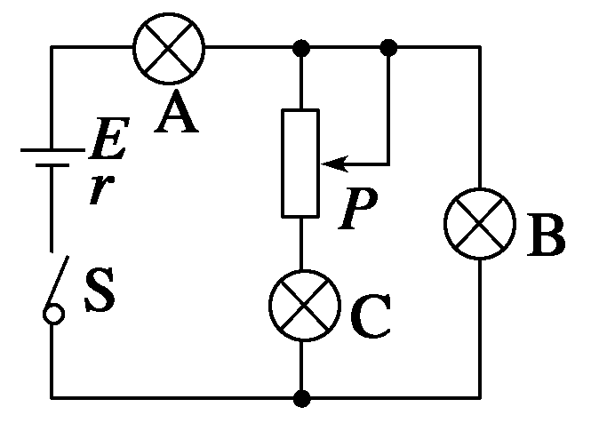

图8

A．A灯变亮、B灯变亮、C灯变亮

B．A灯变亮、B灯变亮、C灯变暗

C．A灯变亮、B灯变暗、C灯变暗

D．A灯变亮、B灯变暗、C灯变亮

答案　D

解析　滑片*P*向下移动，变阻器电阻减小，外电路总电阻减小，根据*I*＝知，电路电流增大，灯A两端电压*U*A增大而变亮，根据*U*＝*E*－*Ir*，路端电压变小，*U*＝*U*A＋*U*B，所以*U*B减小，灯B电阻不变，所以灯B电流*I*B减小，灯B变暗．干路电流*I*＝*I*B＋*I*C，因为*I*增大、*I*B减小，所以*I*C增大，灯C应变亮，选项D是正确的．

2．(含电容器电路的分析与计算)如图9所示，已知*C*＝6 μF，*R*1＝5 Ω，*R*2＝6 Ω，*E*＝6 V，*r*＝1 Ω，电表均为理想电表，开关S原来处于断开状态，下列说法中正确的是(　　)

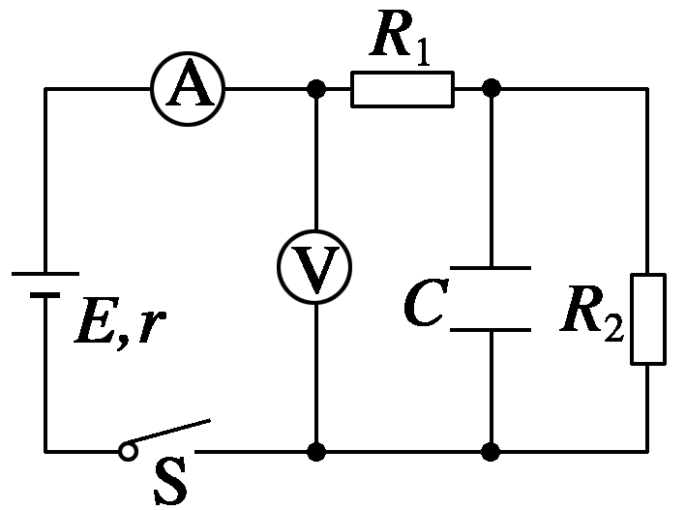

图9

A．开关S闭合瞬间，电流表的读数为0.5 A

B．开关S闭合瞬间，电压表的读数为5.5 V

C．开关S闭合后经过一段时间，再将开关S迅速断开，则通过*R*2的电荷量为1.8×10－5 C

D．以上说法都不对

答案　C

解析　开关S闭合瞬间，电容器充电，接近于短路状态，

*I*＝＝ A＝1 A，A错误；电压表的读数*U*＝*IR*1＝1×5 V＝5 V，B错误；开关闭合一段时间后，电容器相当于断路，*I*′＝＝ A＝0.5 A．此时电容器上电荷量*Q*＝*CU*2＝*CI*′*R*2＝6×10－6×0.5×6 C＝1.8×10－5 C，断开开关S后，电荷量*Q*经*R*2释放，故C正确．

3．(闭合电路的功率和效率)电源的效率*η*定义为外电路电阻消耗的功率与电源的总功率之比，如图10所示，直线*A*为电源*a*的路端电压与电流的关系图线，直线*B*为电源*b*的路端电压与电流的关系图线．直线*C*为电阻*R*两端的电压与电流的关系图线，将这个电阻*R*分别接到*a*、*b*两电源上，那么(　　)

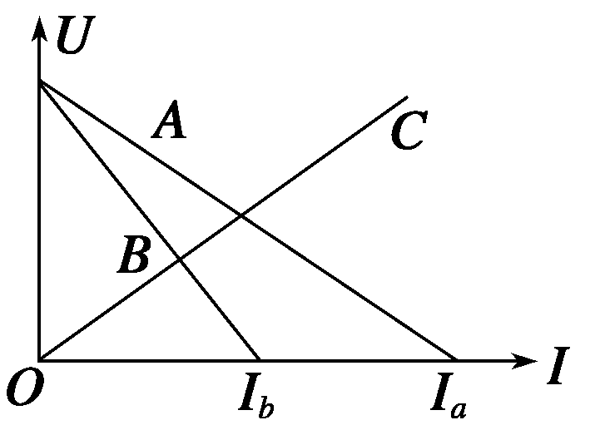

图10

A．*R*接到电源*a*上，电源的效率较低

B．*R*接到电源*b*上，电源的输出功率较大

C．*R*接到电源*a*上，电源的输出功率较大，电源效率较高

D．*R*接到电源*b*上，电源的输出功率较小，电源效率较高

答案　C

解析　电源的效率*η*＝＝，由题中图象可知*A*与*C*交点处电压大于*B*与*C*交点处电压，则*R*接在电源*a*上效率较高；电源输出功率*P*＝*UI*，由题中图象易得*R*接在电源*a*上输出功率较大，A、B、D错误，C正确．

4．(闭合电路的功率)将阻值为4 Ω和10 Ω的两个电阻*R*1、*R*2分别接在同一电源上，结果*R*2上消耗的功率*P*2比*R*1上消耗的功率*P*1大，则(　　)

A．电源内阻一定大于4 Ω

B．两电阻串联后接此电源，外电路总功率一定大于只接*R*2时的功率

C．两电阻并联后接此电源，外电路总功率一定小于只接*R*1时的功率

D．只接*R*1时电源消耗的功率一定大于只接*R*2时消耗的功率

答案　ACD

解析　根据电源输出功率随外电阻的变化关系曲线如图所示．

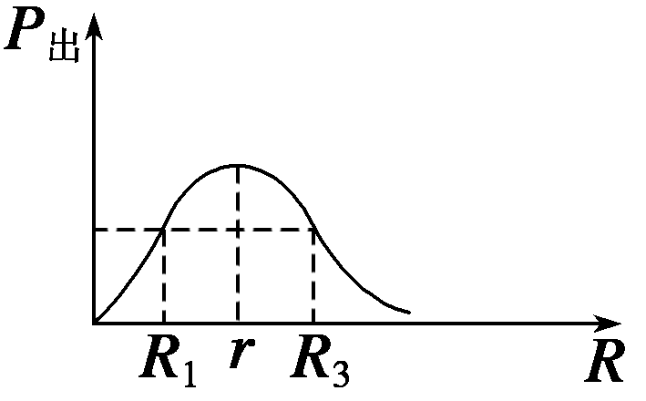

因为*R*2消耗的功率*P*2比*R*1消耗的功率*P*1大．所以有*R*1<*R*2<*R*3且*r*>*R*1＝4 Ω，A、D选项正确．*R*1与*R*2的并联电阻一定小于*R*1的电阻．由电源的输出功率曲线可知外电路总功率一定小于只接*R*1时的功率，C选项正确．若*R*1与*R*2串联，其电阻大于*R*2的电阻．外电路的消耗的总功率不一定大于只接*R*2时的功率，B选项错误．

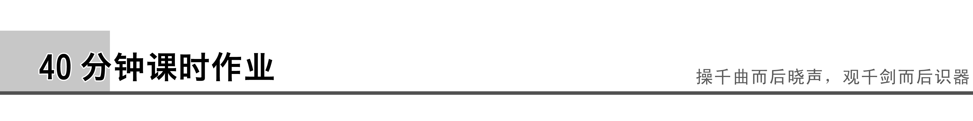

题组一　闭合电路的动态分析

1.如图1所示的电路．三只相同的灯泡L1、L2、L3，当滑动变阻器的滑动触点向*b*端移动时(　　)

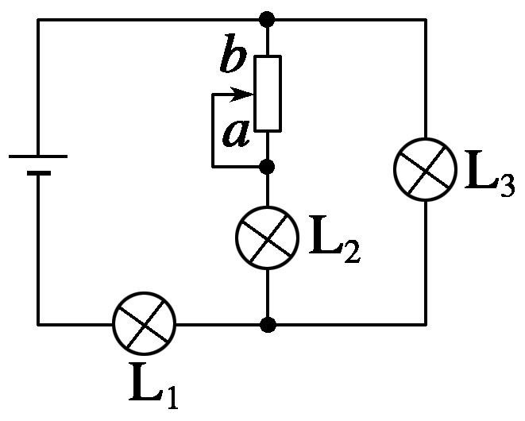

图1

A．L1变亮，L2、L3变暗

B．L1、L2变亮，L3变暗

C．L1、L3变暗，L2变亮

D．L1、L3变亮，L2变暗

答案　B

解析　无论是计算出灯的电压还是电流，都可判断灯的亮暗变化．而计算电压还是电流的原则一般为：串联部分分析电流，并联部分分析电压．用灯泡来代替普通电阻，此时现象可通过灯泡的亮暗变化直接表现，电路中就不再需要电表．没有电表的灯泡电路，要计算电压还是电流要靠自已去选择，这就使求解更为灵活．变阻器触点向*b*端移动，电阻变小，总电阻变小，*I*1(*I*1是通过L1的电流)变大，*U*3变小，*I*3变小，*I*2＝*I*1－*I*3(*I*2、*I*3分别为过L2、L3的电流)，可知*I*2变大，L2变亮．

2.如图2所示的电路中，电源的内阻*r*≠0，*R*1和*R*2是两个定值电阻．当滑动变阻器*R*的滑片向*a*移动时，电路中的电流*I*1、*I*2的变化情况是(　　)

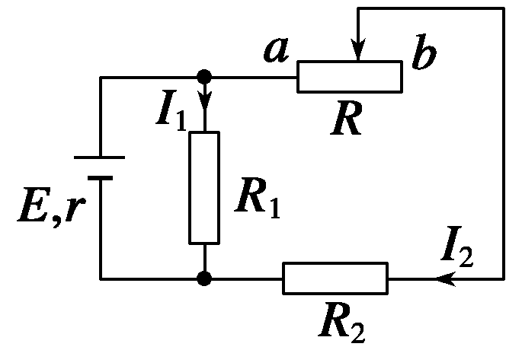

图2

A．*I*1不变 B．*I*1变小

C．*I*2变大 D．*I*2变小

答案　BC

解析　当滑动变阻器*R*的滑片向*a*移动时，滑动变阻器连入电路的电阻变小，整个回路的总电阻变小，根据闭合电路欧姆定律可知，干路电流*I*＝变大，路端电压*U*＝*E*－*Ir*变小，*I*1变小，A错误，B正确；又*I*＝*I*1＋*I*2，所以*I*2变大，C正确，D错误．

3.在如图3所示的电路中，*E*为电源电动势，*r*为电源内阻，*R*1，*R*3均为定值电阻，*R*2为滑动变阻器，当*R*2的滑动触头在*a*端时闭合开关S，此时三只电表A1，A2和V的示数分别为*I*1，*I*2和*U*，现将*R*2的滑动触头向*b*端移动，则三只电表示数的变化情况是(　　)

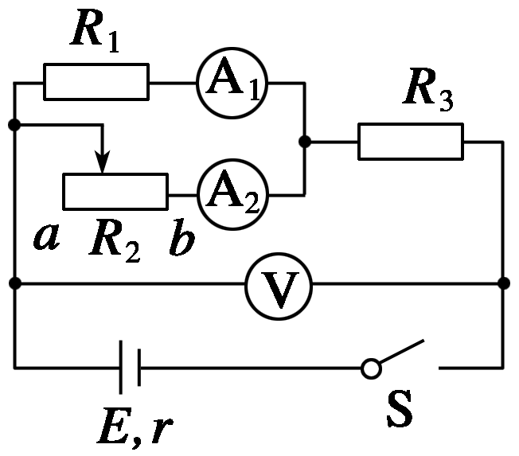

图3

A．*I*1增大，*I*2不变，*U*增大 B．*I*1减小，*I*2增大，*U*减小

C．*I*1增大，*I*2减小，*U*增大 D．*I*1减小，*I*2不变，*U*减小

答案　B

解析　本题考查结合欧姆定律和电路串、并联的知识分析电路的动态变化．*R*2减小，*R*总减小，*I*总增大，*Ir*增大，路端电压即*U*减小，*I*(*r*＋*R*3)增大，*R*1、*R*2并联电压减小，*I*1减小，*I*2增大．故正确答案为B.

4．如图4所示，电动势为*E*、内阻不计的电源与三个灯泡和三个电阻相连接．只合上开关S1，三个灯泡都能正常工作．如果再合上S2，则下列表述正确的是(　　)

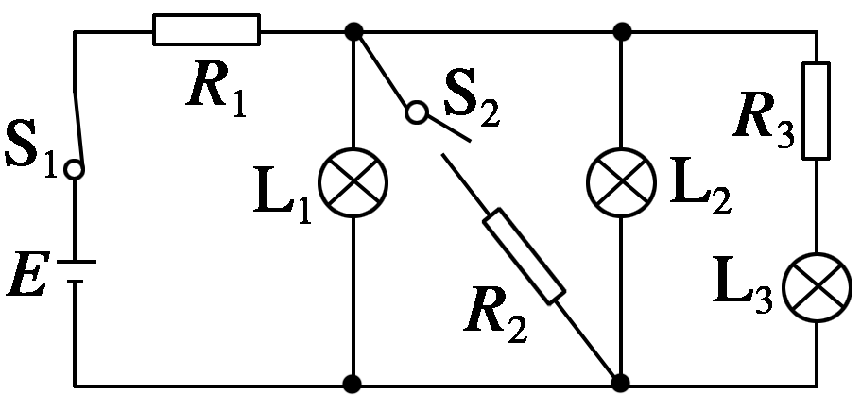

图4

A．电源输出功率减小 B．L1上消耗的功率增大

C．通过*R*1的电流增大 D．通过*R*3的电流增大

答案　C

解析　合上S2之前，*R*3与L3串联后与L1、L2并联，最后与*R*1串联．合上S2之后，在并联电路部分又增加了一个并联的支路，电路的总阻值减小，电路的总电流即流过*R*1的电流增大，C正确．因电源的内阻不计，则电源的输出功率*P*＝*IE*增大，A错误．通过*R*1中的电流增大时*R*1两端电压升高，则并联电路部分的两端电压降低，L1消耗的功率降低，通过*R*3与L3的电流减小，B、D错误．

题组二　闭合电路的功率和效率

5.如图5所示，直线*OAC*为某一直流电源的总功率*P*随电流*I*变化的图线，曲线*OBC*表示同一直流电源内部的热功率*P*随电流*I*变化的图线．若*A*、*B*点的横坐标均为1 A，那么*AB*线段表示的功率为(　　)

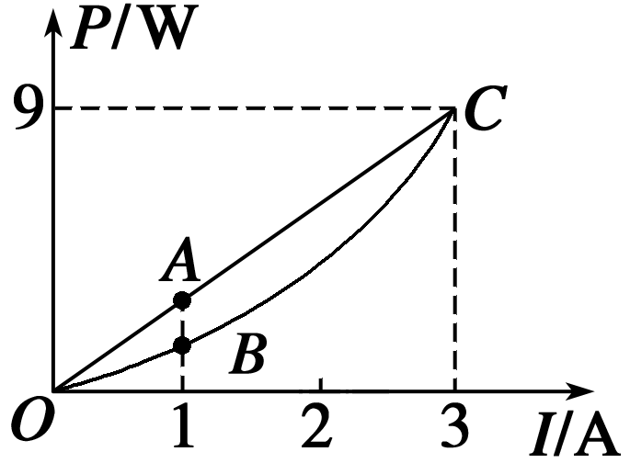

图5

A．1 W B．6 W C．2 W D．2.5 W

答案　C

解析　由题图不难看出，在*C*点，电源的总功率等于电源内部的热功率，所以电源的电动势为*E*＝3 V，短路电流为*I*＝3 A，所以电源的内阻为*r*＝＝1 Ω.题图上*AB*线段表示的功率为*PAB*＝*P*总－*I*2*r*＝(1×3－12×1) W＝2 W．故正确选项为C.

6.如图6所示，曲线*C*1、*C*2分别是纯电阻直流电路中，内、外电路消耗的电功率随电流变化的图线．由该图可知下列说法中正确的是(　　)

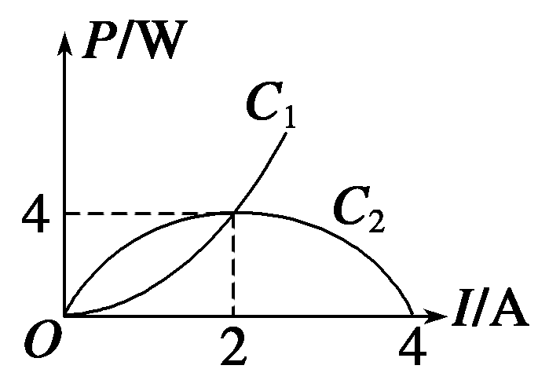

图6

A．电源的电动势为4 V

B．电源的内电阻为1 Ω

C．电源输出功率最大值为8 W

D．电源被短路时，电源消耗的最大功率可达16 W

答案　ABD

解析　由图线的交点和*PR*＝*I*2*R*，

*Pr*＝*I*2*r*得*R*＝*r*＝1 Ω

*E*＝*I*(*R*＋*r*)＝4 V

电源被短路时，*Pr*′＝＝16 W

电源输出的最大功率为*P*m＝＝4 W

7．如图7所示的电路中，电池的电动势为*E*，内阻为*r*，电路中的电阻*R*1、*R*2和*R*3的阻值都相同，在开关S处于闭合状态下，若将开关S1由位置1切换到位置2，则(　　)

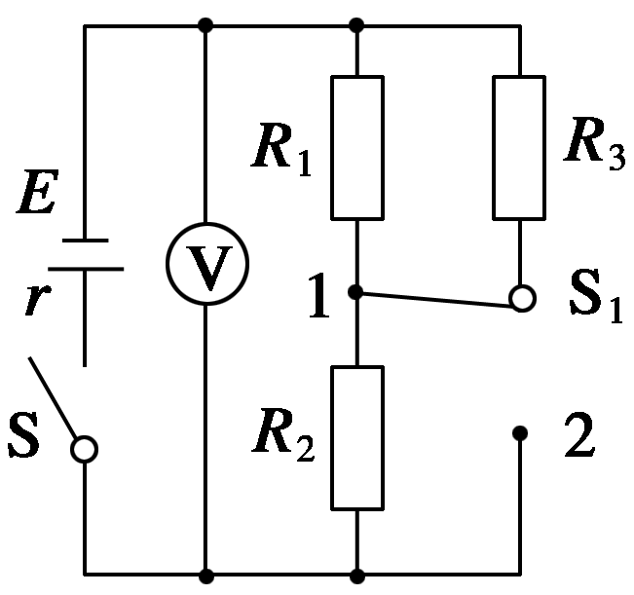

图7

A．电压表的示数变大

B．电池内部消耗的功率变大

C．电阻*R*2两端的电压变大

D．电池的效率变大

答案　B

解析　设*R*1＝*R*2＝*R*3＝*R*，将开关S1由位置1切换到位置2时，外电路中总电阻由1.5*R*减至，由闭合电路欧姆定律*I*＝知，总电流*I*增大，路端电压*U*＝*E*－*Ir*减小，故A错．电池内部消耗功率*P*内＝*I*2*r*应增大，B对．*R*2上的电压在原来较大路端电压下按2∶1的比例分给*R*2和*R*1，后来在较小的路端电压下却按1∶1的比例分给*R*2和*R*1，故*R*2上的电压变小，C错．电池的效率*η*＝×100%＝×100%，故电池效率变小，D错．故正确答案为B.

题组三　含电容器电路的分析与计算

8.如图8所示的电路中，电源电动势*E*＝6 V，内阻*r*＝1 Ω，电阻*R*1＝6 Ω，*R*2＝5 Ω，*R*3＝3 Ω，电容器的电容*C*＝2×10－5 F．若将开关S闭合，电路稳定时通过*R*2的电流为*I*；断开开关S后，通过*R*1的电荷量为*q*.则(　　)

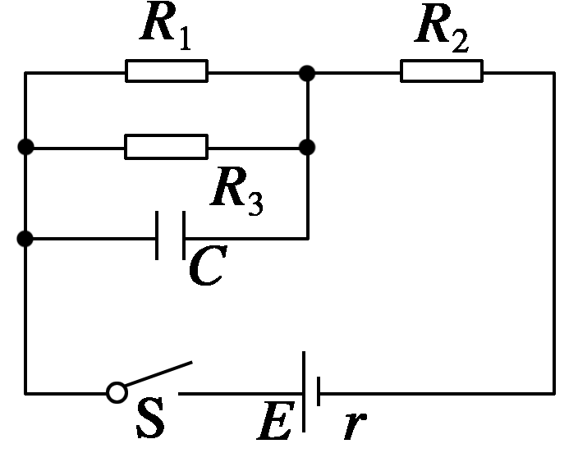

图8

A．*I*＝0.75 A B．*I*＝0.5 A

C．*q*＝2×10－5 C D．*q*＝1×10－5 C

答案　AD

解析　开关S闭合时，*I*＝＝0.75 A，选项A对，B错；此时*UC*＝*UR*并＝1.5 V，*QC*＝*C*·*UC*＝3×10－5 C，若将开关断开，则电容器上所带的电荷量通过*R*1、*R*3放掉，因*I*1∶*I*3＝*R*3∶*R*1＝1∶2，根据*q*＝*It*可知，通过*R*1的电荷量*q*＝*qC*＝1×10－5 C，选项C错，D对．

9.平行板电容器*C*与三个可变电阻*R*1、*R*2、*R*3以及电源连成如图9所示的电路．闭合开关S，待电路稳定后，电容器*C*两极板带有一定的电荷．要使电容器所带电荷量增加，以下方法中可行的是(　　)

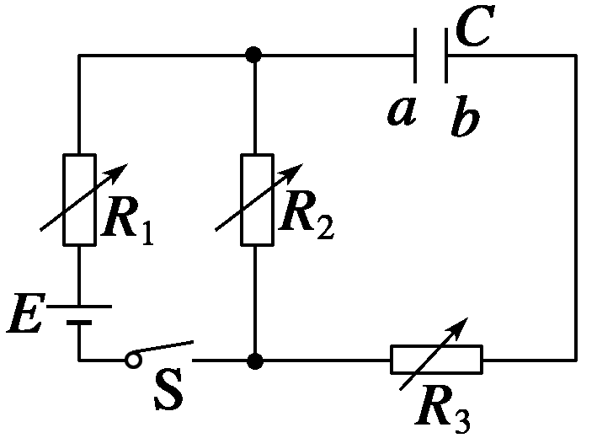

图9

A．只增大*R*1，其他不变

B．只增大*R*2，其他不变

C．只减小*R*3，其他不变

D．只减小*a*、*b*两极板间的距离，其他不变

答案　BD

解析　电容器两端电压等于电阻*R*2两端的电压，只增大*R*1时，电容器两端的电压减小，电容器所带电荷量减小，选项A错误；只增大*R*2时，电容器两端的电压增大，电容器所带电荷量增大，选项B正确；只减小*R*3时，电容器两端的电压不变，电容器所带电荷量不变，选项C错误；只减小*a*、*b*两极板间的距离时，电容变大，电容器所带电荷量增大，选项D正确．

10.在如图10所示的电路中，灯泡L的电阻大于电源的内阻*r*，闭合开关S，将滑动变阻器滑片*P*向左移动一段距离后，下列结论正确的是(　　)

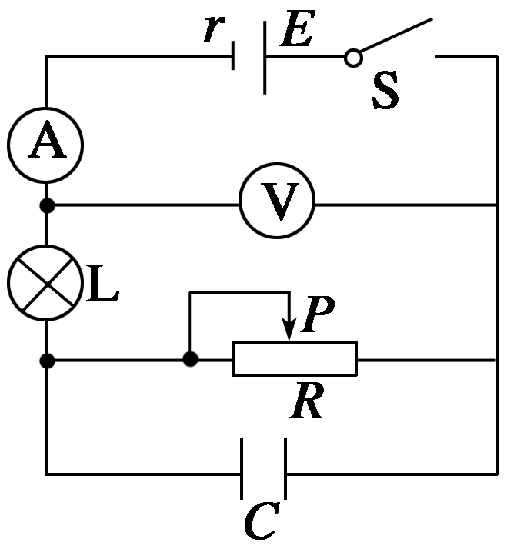

图10

A．灯泡L变亮

B．电源的输出功率变大

C．电容器*C*上的电荷量增加

D．电流表读数变小，电压表读数变小

答案　C

解析　当*P*向左移动时，电路中总电阻变大，总电流减小，故灯泡变暗，电源输出功率变小，电流表示数变小，电压表示数变大，电容器两端电压增大，电容器*C*上的电荷量增加，故选项C正确．

题组四　综合应用

11.竖直放置的一对平行金属板的左极板上，用绝缘线悬挂了一个带负电的小球，将平行金属板按如图11所示的电路连接，开关闭合后绝缘线与左极板间的夹角为*θ*.当滑动变阻器*R*的滑片在*a*位置时，电流表的读数为*I*1，夹角为*θ*1；当滑片在*b*位置时，电流表的读数为*I*2，夹角为*θ*2，则(　　)

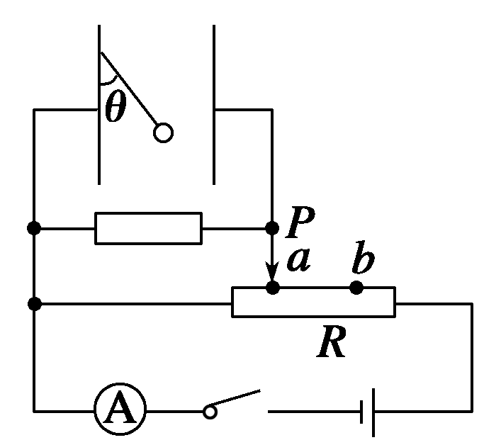

图11

A．*θ*1<*θ*2，*I*1<*I*2 B．*θ*1>*θ*2，*I*1>*I*2

C．*θ*1＝*θ*2，*I*1＝*I*2 D．*θ*1<*θ*2，*I*1＝*I*2

答案　A

解析　本题考查电路的动态分析及带电小球在电场中的受力问题，意在考查学生对分压电路的理解和认识，在滑动变阻器的滑片由*a*位置滑到*b*位置的过程中，平行金属板两端的电压增大，小球受到的电场力增大，因此夹角*θ*增大，即*θ*1<*θ*2；另外，电路中的总电阻减小，因此总电流增大，即*I*1<*I*2，对比各选项可知，答案选A.

12.如图12所示的电路中，电源的电动势*E*为3.2 V，电阻*R*的阻值为30 Ω，小灯泡L的额定电压为3.0 V，额定功率为4.5 W，当开关S接位置1时，电压表的读数为3.0 V，那么当开关S接位置2时，小灯泡L能正常发光吗？实际功率是多少？

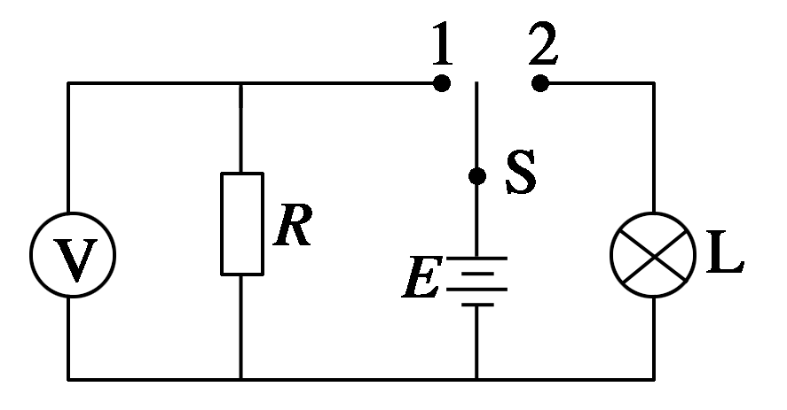

图12

答案　不能　1.28 W

解析　当开关S接位置1时，回路中的电流为：

*I*1＝＝ A＝0.1 A.

电源的内阻为：*r*＝＝ Ω＝2 Ω.

小灯泡的电阻为：*R*L＝＝Ω＝2 Ω.

当开关S接位置2时，回路中的电流为：

*I*2＝＝ A＝0.8 A.

此时小灯泡的实际功率为：

*P*实＝*IR*L＝0.82×2 W＝1.28 W.

从小灯泡的实际功率来看，小灯泡此时很暗，不能正常工作．

13.如图13所示，*R*为电阻箱，为理想电压表，当电阻箱读数为*R*1＝2 Ω时，电压表读数为*U*1＝4 V；当电阻箱读数为*R*2＝5 Ω时，电压表读数为*U*2＝5 V．求：



(1)电源的电动势*E*和内阻*r*.

(2)当电阻箱*R*读数为多少时，电源的输出功率最大？最大值*P*m为多少？

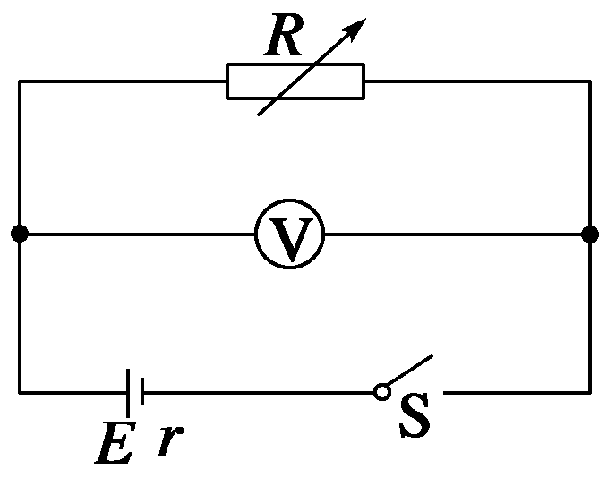

图13

答案　(1)6 V　1 Ω　(2)1 Ω　9 W

解析　(1)由闭合电路欧姆定律*E*＝*U*1＋*r*①

*E*＝*U*2＋*r*②

联立①②并代入数据解得

*E*＝6 V，*r*＝1 Ω

(2)由电功率表达式*P*＝*R*③

将③式变形为*P*＝④

由④式知，*R*＝*r*＝1 Ω时，

*P*有最大值*P*m＝＝9 W